Modelování obrazců II

# Úvodní informace

V této úloze budou studenti tvořit rovnostranné trojúhelníky pomocí zástupného znaku hvězdičky. Tyto příklady jsou vhodné zejména k procvičení práce s cyklem for a vnořenými cykly.

# Cíle úlohy

* Procvičení:
  + Cykly
  + Vnořené cykly

# Náročnost

* 1-2 vyučovací hodiny
* Obtížnost: 

# Prerekvizity

* Cykly
* Vnořené cykly

# Metodika výuky

Úloha se dá rozdělit na 4 menší příklady. Trojúhelník, který studenti vytvoří v prvním příkladu, budou v těch následujících vždy o 90 stupňů otáčet. Je ale zcela na učiteli, jestli bude chtít po studentech všechny varianty, nebo pouze některé. Jednotlivé programy jsou v očekávaném výstupu očíslované (a následně je k nim v metodice takto referováno) spolu s názvem souboru, ve kterém se nalézá řešení.

Zadání:

*Vymodelujte pomocí zástupného znaku (hvězdičky) rovnostranný trojúhelník. Velikost strany bude zadávat uživatel na vstupu, výstupem bude obrazec složený z hvězdiček ve tvaru rovnostranného trojúhelníku. K oddělení jednotlivých hvězdiček použijte mezeru.*

Vstup: 4

Výstup (program 1 – trojuhelnik-0):

*

* *

* * *

* * * *

Výstup (program 2 – trojuhelnik-90):

* * * *

* * *

* *

*

Výstup (program 3 – trojuhelnik-180 a trojuhelnik-180-pomocna):

* * * *

* * *

* *

*

Výstup (program 4 – trojuhelnik-270 a trojuhelnik-270-pomocna):

*

* *

* * *

* * * *

Po představení zadání a případném odstranění nevyhovujících příkladů, můžeme provést rozbor algoritmů pro jednotlivé programy:

1. Vnější cyklus bude v intervalu <1, N>, kde N je vstupní velikost trojúhelníka. Vnitřní cyklus v intervalu <1, J>, kde J je horní mez rovná iterační proměnné vnějšího cyklu. Součástí vnitřního cyklu je vypsání hvězdičky. V případě nepochopení je možné nakreslit tento trojúhelník na tabuli a před jednotlivé řádky napsat počet hvězdiček. Z toho by mělo být jasné, jak nastavit vnitřní cyklus.
2. Identická situace k prvnímu programu, jen zde dochází k nastavení iterační proměnné vnějšího cyklu v intervalu <N, 1> a postupné dekrementaci (v ukázkovém výstupu 4, 3, 2, 1). Vnitřní cyklus v intervalu <J, 1>, J je horní mez rovná iterační proměnné vnějšího cyklu.
3. Vnější cyklus bude v intervalu <1, N>. U tohoto a následujícího programu si vypomůžeme pomocnou proměnnou, kterou nastavíme na 0 a budeme ji při každém průchodu vnějšího cyklu inkrementovat. Vnitřní cyklus bude nastaven v intervalu <1, N>. V případě, že bude hodnota pomocné proměnné větší nebo rovna aktuální hodnotě iterační proměnné vnitřního cyklu, vypíšeme mezeru. V opačném případě vypíšeme hvězdičku.
4. Identická situace k předchozímu (třetímu) programu, kdy jen pomocnou proměnnou nastavíme rovnou vstupu a ve vnějším cyklu ji budeme dekrementovat. Vypíšeme mezeru, pokud hodnota iterační proměnné vnitřního cyklu je menší než pomocná proměnná. V opačném případě vypíšeme hvězdičku.

Pro vysvětlení je také připraven pomocný obrázek trojuhelniky.png, kde jsou jednotlivé příklady graficky znázorněny.

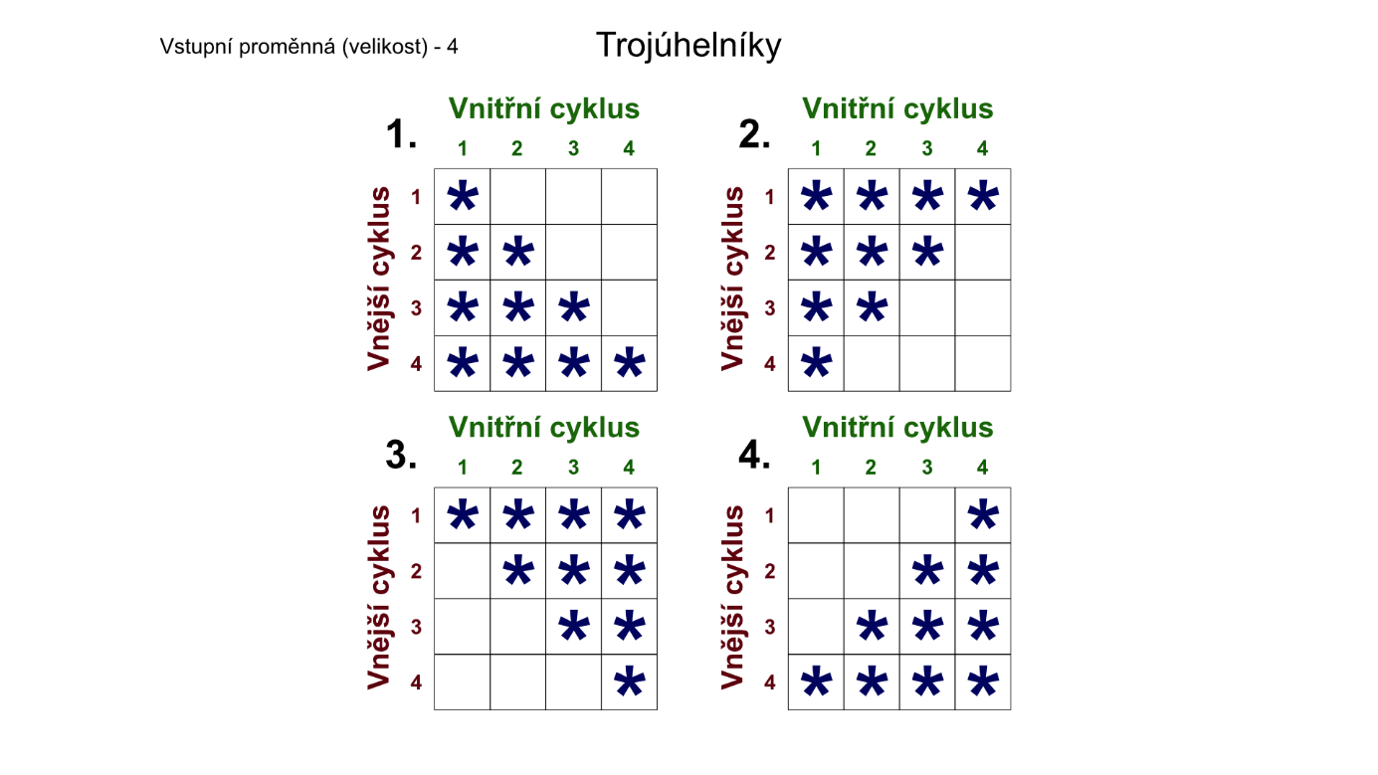

*Obrázek 1 - Jednotlivé trojúhelníky graficky znázorněné*

Samotné programování může být rozšířeno (ztíženo) zákazem používání pomocných proměnných. Nemožnost jejich využití zejména u příkladů 3 a 4 klade vyšší nároky na algoritmické myšlení. Místo zákazu může být otázka vznesena v závěrečné diskusi. Výsledné programy, které jsou ve tvaru trojuhelnik-X, kde X je rotace ve stupních, neobsahují žádné pomocné proměnné. Součástí jsou také programy trojuhelnik-180-pomocna a trojuhelnik-270-pomocna, které využívají výhod pomocné proměnné popsané v rozboru algoritmů výše. Je vhodné studentům tyto příklady vysvětlit.

První dva příklady by jim neměly dělat problémy. Je možné zadat jejich vypracování a pozorovat, jakým způsobem se s ním vypořádají. V případě větších problémů s řešením je na zvážení, jestli pokračovat třetím a čtvrtým příkladem, které jsou těžší.

Po úspěšném splnění (možné i částečném) může následovat rozprava a diskuse nad jednotlivými způsoby řešení.

### Otázky do diskuse

1. Která z variant vám přišla nejtěžší? Která naopak nejlehčí?
2. Napadá vás jiný způsob řešení jednotlivých příkladů?
3. Používali jste pomocné proměnné? Využili jste je ve všech příkladech?
4. Jaké výhody a nevýhody může přinést použití pomocných proměnných, kde to není vyloženě nutné?

### Možné problémy

* *Student nedokáže vymyslet, jak přistupovat k jednotlivým příkladům.* – Zde je nutné zhodnotit, jestli se jedná o individuální problém, či kolektivní. V situaci, kdy se jedná o problém jednotlivce, je možné mu princip popsaný výše vysvětlit ústně. Kolektivní mezery je vhodné doplnit znázorněním na tabuli, případně studenty seskupit a provést řízený brainstorming.